Hynodrwydd ac Adfywio - Adfywio’r ardal o Lanelli.
BMPS4005

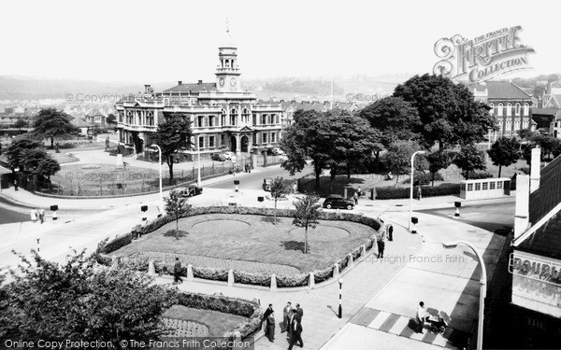
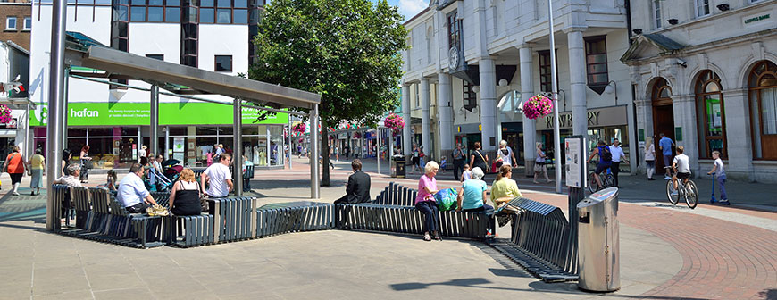
Hannah Thomas
1703882
Assesiad 2
Cynnwys:
- Cyflwyniad
- Beth yw definiad adfywio?
- Llanelli a’i hanes.
- Pam bod angen adfywio ar Llanelli?
- 3 syniad ar sut i newid Llanelli.
- Casgliad.

Cyflwyinad:
Pwrpas y report yma yw byddaf yn ymchwilio mewn i’r dref o Lanelli gan ddadansoddi sut a pham dylen ni adfywio’r ardal. Er mwyn creu’r lle i fod yn well ar gyfer y bobl ac i annog eraill mewn i’r ardal er mwyn rhoi boost i’r economi.

Beth yw’r deffiniad adfywio?
Ystyr adfywio yw cymryd gyflwr ardal ac i wneud yr ardal yn well, neu gymryd cyflwr yr ardal i fod fel yr oedd e cyn iddo newid am y drwg. Mae adfywio yn digwydd gyda’r nod i wella’r ardal ar gyfer bobl leol ac i annog pobl mewn. Mae hyn yn cymryd lle gan ystyried i'r elfennau cymdeithasol, economaidd ac amgylcheddol y lleoliad. (Collins Dictionary, 2019)
Llanelli a’i hanes.
Llanelli yw’r dref fwyaf yn Sir Gaerfyrddin, gyda phoblogaeth o bron 50,000 bobl. Er hynny, heddiw, nad oes gan Lanelli enw da am ei hun. Mae hyn oherwydd mae'n cael ei adnabod fel y dref am gyffuriau. Nodwyd bod yna broblem cyffuriau yn fwyafrif o drefi yng Nghymru, mae Llanelli yn cael ei adnabod mwyaf am y broblem.
Fodd bynnag, blynyddoedd yn ol , nad oedd Llanelli yn cael ei adnabod fel hyn. Cafodd yr ardal ei adnabod am y diwydiant glo a thiniau. Serch hynny, pan ddigwyddodd y chwyldro diwydiannol, achosodd hyn i nifer o bobl colli swyddi yna yn cymryd nhw lawr y llwybr o gyffuriau ag alcohol. Mae hyn yn cael ei ystyried fel problemau cymdeithasol. Heddiw, mae nifer o bobl yn teimlo o dan fygythiad oherwydd y broblem gymdeithasol yma ac o ganlyniad mae’r heddlu yn cynnal “Cuppa with a Coppa” yn llyfrgell y dref. Dyma ble maent yn rhoi’r cyfle i’r cyhoedd mynd i siarad gyda nhw am unrhyw broblemau sydd ganddyn nhw, neu i son am unrhyw fygythiadau mae’r dref yn brofiad. E.e. byddwn yn s am ddelio gyda phroblemau fel dwyn. “To combat and prevent shoplifting the neighbourhood policing team set up shoplifting operations and regulates the Steal And Be Banned scheme.” (Dyfed Powys Police, April 2019)
Mae’r broblem cyffuriau heddiw yn Llanelli yn tyfu. Ym mhob lle yn Llanelli mae yna gyffuriau yno. Cafodd yr ardal ei heintio gyda’r cyffur “Heroin”, ond nawr mae'r ardal yn dioddef o’r gyffur “Spice” sy’n cael ei enwi fel cyffur mwy caethiwus na Heroin. Mae’r cyffuriau yma yn dod o lefydd fel Llundain a Birmingham gan grwpiau cyffuriau, mae’r bobl yma yn dod a'r cyffuriau mewn i’r ardal i greu arian ac i gael ieuenctid yn gaeth arnynt. (Bannon.C, Wales Online, April 2019)
Mae’r broblem cyffuriau mor wael yn y dref, mae gangiau yn dod mewn i’r dref o lefydd eraill ar draws y Deyrnas Unedig E. Birmingham. Mae Llanelli yn cael ei adnabod fel “Thriving marker for class A drugs!” Dyma ble mae’r gangiau Saesneg yn llwyddo i werthu cyffuriau i’r bobl o Lanelli fel Heroin a Crack. (WalesOnline, Evans.J, Feburary 2019)
Er bod yna broblem fawr o gyffuriau yn yr ardal, mae un dyn o enw Alan Andrews a chreodd grwp cefnogaeth ar gyfer bobl sy’n dioddef gyda phroblemau cyffuriau o enw “Choose Life”. Cafodd hyn ei greu gan roedd bobl ifanc yn cymryd cyffuriau yn lle edrych am swyddi gan nad oes unrhyw swyddi o amgylch. Mae’r grwp yn annog pobl i wneud pethau eraill E.e chwarae pel-droed yn lle cymryd cyffuriau gan mae yna lwyth o ymddygiad gwrthgymdeithasol yn yr ardal. (Welsh Town Tales Llanelli – rhan 1, YouTube, 2010)
Cyn i’r ardal ennill enw gwael am ei hun, cafodd yr ardal adnabyddiaeth am fod y ganolbwynt allforio glo i nifer o wleidydd dros y byd e.e. Ffrainc yn yr 18fed ganrif. Gwelodd yr ardal “boost” yn yr economi gan roedd yna galwad cynyddol am glo dros y byd ac yno llwyddodd yr ardal i annog bobl mewn i’r ardal i weithio. Cyn i’r diwydiant glo cymryd lle yn Llanelli, roeddent yn ardal cymunedol iawn. Tyfoedd pawb bwyd ei hyn, a nad oedd rhaid i bobl adael eu tai gan roeddent yn gweithio ar tir roeddent yn perthyn tu allan o’u tai. Serch hynny, cafodd y tir eu rheoli gan ystadau mawr e.e. Stradey. Cafodd y pyllau glo yr ardal eu rhedeg yn annibynnol gan teuluoedd a chafodd ei ddefnyddio fel ffordd o fyw i nifer o bobl. Er hynny, pan dechreuodd y newidiadau yn y 18fed ganrif, dyna pryd gwleodd yr ardal y boost yn yr economi. Gwaneth hyn cymryd lle hefyd oherwydd y datblygiadau yn y stemau tren, roedd rhaid cael pobl i yrru’r trenau gan gynnwys creu llwybrau addas am gludiant y glo (The Roots of Modern Llanelli, J. Hannam, Siaradwr Gwadd, 29.01.2019)
Am flynyddoedd roedd Llanelli yn enwog am y diwydiant glo. Ond, yn 1750-96, dechreuodd newidiadau cymryd lle gan ystyried y chwyldro diwydiannol. Ystyr y term yma yw newidiadau sy’n cymryd lle gan ystyried elfennau cymdeithasol ac economaidd ardal. (Dictionary.com, 2019)
Dechreuodd hyn oherwydd roedd nifer o dir i bobl brynu er mwyn adeiladu. Gwnaeth nifer o bobl o Loegr dod i’r ardal i geisio dechrau busnesau yn y diwydiant glo, gan mae Llanelli yn agos at y mor syn wneud e’n hawsach am yr allforio i wleidydd fel Ffrainc. O ganlyniad roedd hi’n hawdd i longau dod mewn a mas i’r dociau.
Dechreuodd pobl cwestiynu os oedd digon o weithwyr am y lefelau o waith yn yr ardal. Yna, dechreuodd pobl teithio mewn i’r ardal i ennill ffordd o fyw ac o ganlyniad llwyddodd Llanelli denu pobl mewn i’r ardal. Nad oedd angen i bobl adael eu tai cyn y chwyldro diwydiannol gan roeddent yn gweithio ar dir a ffermydd eu hun. Yn yr adeg yma, cafodd llwybrau cludiant glo eu datblygu. Canlyniad hyn, creodd y cymdeithasol yn fwy cymdeithasol a chreodd mwy o swyddi i bobl. Y tren stem cyntaf, cafodd ei groesawi gan deulu “Rees” er mwyn greu eu pwll glo i weithio mwy effeithlon. (The Roots of Modern Llanelli, J. Hannam, Guest Speaker, 29.01.2019)
Gan ystyried hanes yr ardal a’i gyflwr negyddol sydd ganddynt heddiw, mae gan Lanelli rhyw faint o atyniad. Mae’r atyniadau yn gynnwys “TATA Steel, Llanelli Wetland Centre a Trostre Shopping centre”. Rydym ni fel grwp wedi ymweld “Llanelli Wetland Centre”. Penderfynodd y llywodraeth bydd y canolfan yn beth positif i groesawi mewn i’r ardal yn yr 1980au er mwyn denu mewn twristiaid, gan gollodd yr ardal economi pan wnaeth y chwyldro diwydiannol cymryd lle. Penderfynodd bod yr ardal yma yw’r lle gorau i’w sefydlu gan ddadansoddi’r safon y ddwr gan mae yna gymysg o ddwr afon a morfa heli. Mae’r elfennau yn holl bwysig gan ystyried anghenion byd natur a’r gwyllt. (Evans.S, Llanelli Wetlands Centre, 2019)
Pwrpas y ganolfan yw creu cynefin diogel ar gyfer adar, mae’n lle hollol brydferth ac yn ddistaw. Mae’r ganolfan yn llwyddo i ddenu nifer o bobl i’r ardal bob blwyddyn. E.e yn 2014 cafodd 52,000 ymwelwyr, er hynny cododd y nifer o ymwelwyr i 69,000 yn 2017. Mae’n lle sy’n denu teuluoedd ag ysgolion ar gyfer pwrpasau addysgiadol, gan maent yn addysgu pobl am bwysigrwydd yr adar. Mae'n llwyddo i roi profiad personol gyda’r anifeiliaid ac yn atal pobl i gael gwir ddealltwriaeth o gynefin yr adar. (Llanelli Wetlands, 2019). Isod rwyf wedi ynghlwm lluniau o’r ymweliad i’r ganolfan.
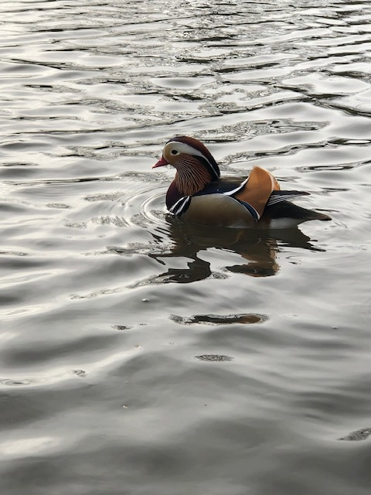
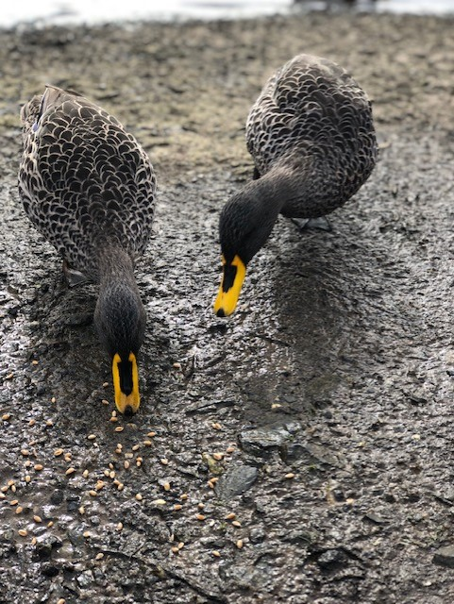
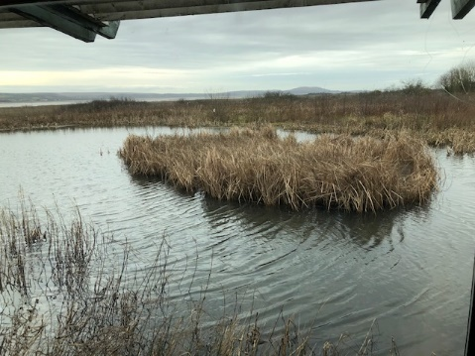
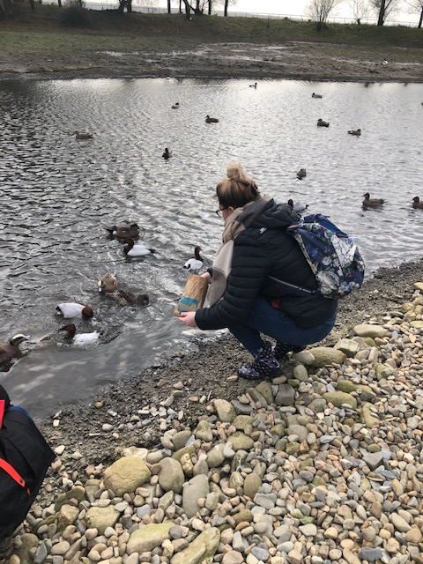
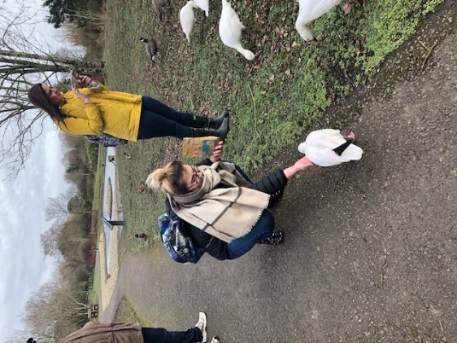
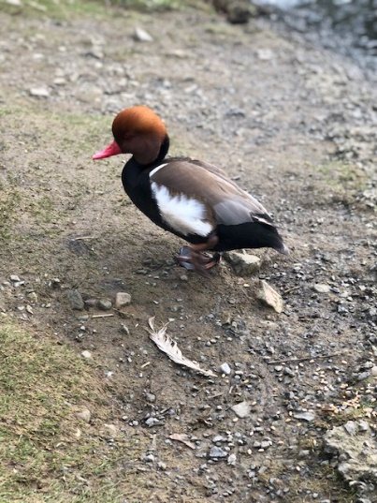
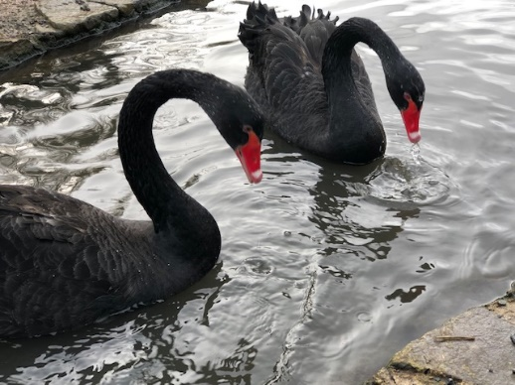

Soniaf am “ TATA Steel, a Trostre Shopping Centre” uchod. “TATA Steel” yw busnes dur yn Llanelli sydd wedi llwyddo i ddenu pobl ag economi nol mewn i’r dref. Maent yn creu dur ar gyfer nifer o fusnesau eraill ar draws y byd e.e "Heinz, Crown France gan gynnwys eraill. Mae’r busnes yn busnes Indiaid sy’n berchen busnesau eraill byd-eang syn cael eu hadnabod gan bawb e. Jagur a Land Rover. Serch hynny, brand mwyaf TATA yw’r busnes dur, gyda sefydliadau ym Mhort a Trostre Llanelli. Maer dau sefydliad yn gweithio’n agos at ei gilydd heddiw, gan mae llwybrau cludiant i drosglwyddo nwyddau o un sefydliad i’r llall. ( Siaradwr Gwadd, Nicola Jones, Rheolwr Pecynnu ac Ailgylchu o ‘TATA Steel’ Llanelli, 19.02.19)

Elfennau eraill sydd wedi llwyddo i ddenu pobl mewn i’r ardal ac wedi creu rhyw fath o arian yw’r cwrs rasio “Ffos Las”. Mae’r cwrs yma wedi cael ei greu yn benodol i ddenu sylw’r bobl sydd gydag arian. Credaf fod hyn wedi llwyddo i ddenu rhyw fath o arian mewn i’r ardal gan mae’r cwrs dal yn bodoli heddiw. (Welsh Town Tales Llanelli – rhan 1, YouTube, 2010)

Pam bod angen adfywio ar dref fel Llanelli?

Yn ystod ymweliad i’r dref o Lanelli, gwnaethom ni fel grwp cyflawni Cyfweliad gyda nifer o bobl o’r cyhoedd. Penderfynon ni ofyn sawl cwestiwn i wahanol bobl er mwyn derbyn dealltwriaeth am beth mae’r bobl o Lanelli yn meddwl am eu tref. Wrth gwrs, gwnaethon ni sicrhau rhoddwyd cydsyniad er mwyn ddefnyddio eu barn am bwrpas hyn.

Gan ddefnyddio barn pobl, bydd nifer yn dadlau bod angen newidiadau mawr yn yr ardal oherwydd y problemau cyffuriau ac i greu'r ardal yn lle mwy croesawgar i’r cyhoedd. Er hynny, ar y llaw arall, bydd eraill yn erbyn y syniad gan maent yn hapus efo cyflwr yr ardal. Mae hyn yn gallu dibynnu ar y person gan gynnwys eu hoedran a’r genhedlaeth mae’n dod o. Mae nifer o bobl yn teimlo o dan fygythiad yn mynd mewn i’r ardal, enwedig y bobl henach syn teimlo a dan fygythiad gan y genhedlaeth ifancach. Soniaf am “Cuppa with a Copper” yn gynharach, mae’r syniad yma yn rhoi rhyw fath o “safe heaven” i bobl i allu mynegi problemau sydd ganddynt.
Er hynny, mae’r bobl o Lanelli yn falch i fod yn rhan o’r gymdeithas sy’n byw yn yr ardal. Er nad oes gan yr ardal enw da am eu hunan, mae pobl sydd wedi cael eu magu yno yn falch iawn o’u cefndir. Isod rwyf wedi atodi llun a chymeraf o ddogfen . (“Llanelli Community Partnership “The Town That we Want”, 2014)
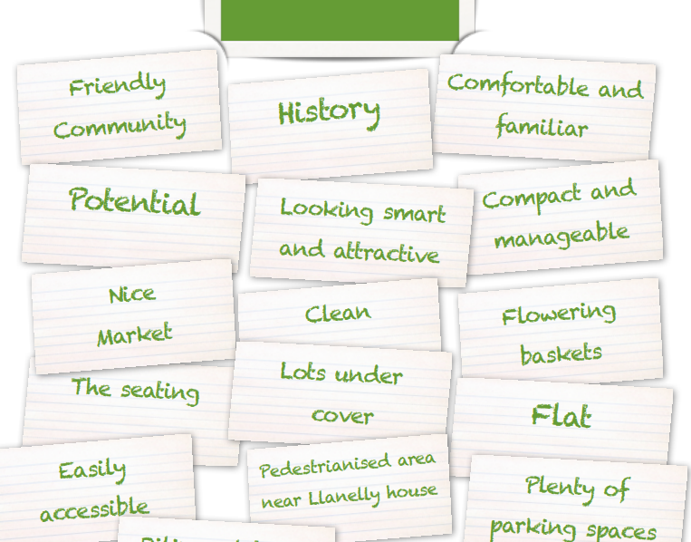
Sy’n llwyddo i bortreadu sut mae pobl yn teimlo am eu hardal.

Ar y chwyldro diwydiannol, penderfynodd y cyngor yn Llanelli rhoi pwyslais ar yr elfen twristiaeth yr ardal, cymerodd hyn lle gan ystyried y “Llanelli C” sydd wedi llwyddo i ddenu sawl bobl mewn i’r ardal. Gan gynnwys hyn, mae pethau eraill wedi denu pobl mewn i’r ardal fel y farchnad leol, maen llawn diwylliant ein gwlad gan roi gwasanaeth cyfeillgar a phroffesiynol i’r bobl. Mae nifer o bobl yn mynd i Lanelli i ddefnyddio’r farchnad. (Carmarthenshiremarkets.co.uk, 2019)
Serch hynny, mae Llanelli angen rhywbeth i greu teimlad o berthyn i’r bobl tu fewn a thu allan o'r ardal.

Mae cyngor Sir Gaerfyrddin wedi dod lan efo syniad i roi “boost” yn economi Llanelli. Mae’r syniad yn cael ei adnabod fel “Llanelli Wellness Village ” sydd fod cael ei lleoli ar “Delta Lakes ” sy’n sefyll ar yr arfordir Llanelli. Pwrpas hyn yw i groesawi gyfleusterau iechyd, hamdden ag iechyd, bydd yn costio £200M i greu. Mae nifer o bobl yn credu bod hyn yn syniad gwych er mwyn annog pobl mewn i’r ardal ac i gefnogi’r bobl leol gyda phroblemau iechyd a chymdeithasol. Er hynny, nad yw popeth yn mynd ar gynllun. Mae galwadau i Lywodraeth Gymru edrych dros y cynllun gan gynnwys ymchwiliadau mewn i’r cynllun gan y Llywodraethau Gymru a’r Ddinas Unedig. Mae pryderon wedi codi ar ol i ddau uwch academyddion wedi cael eu hatal o brifysgol Abertawe gan ddilyn dau aelod arall o staff ym Mis Rhagfyr.

Dywed Alun Lenny, cadeirydd pwyllgor cynllunio “Mae Llanelli wedi bod yn dirywio ers i sawl diwydiant cau lawr, gan achosi tlodi ag iechyd gwael. Rydym yn gobeithio bydd y ganolfan yma yn creu nifer o swyddi gan roi “boost” o £467 nol mewn i’r economi” (BBC.Co.uk, January 10 2019)

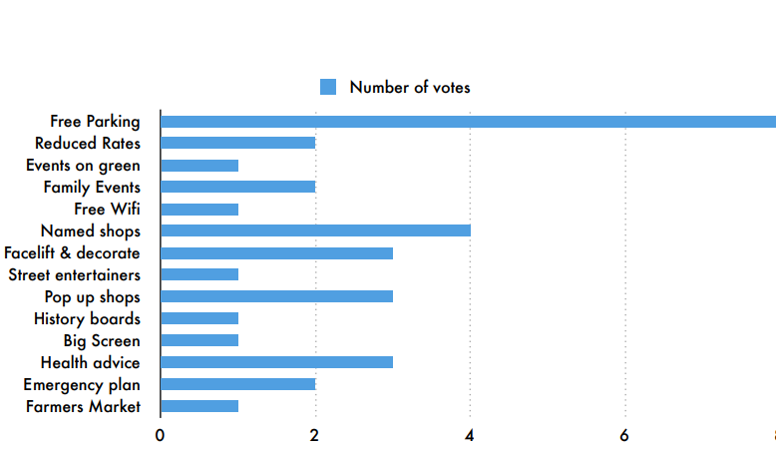
Yn y blynyddoedd 2014-2017, cafodd Llanelli £1MIL o dan y rhaglen BID i roi “Boost” yn yr economi. Cafodd tri adeilad eu prynu fel rhan o’r prosiect yma i adfywio’r dref. Mae llywodraeth Gymru wedi’i amlygu bod un o’r amcanion y prosiect yw brwydro’r broblem tlodi gan greu nifer o swyddi, sgiliau personol, gan gynnwys nifer o elfennau eraill. Maent yn gobeithio denu pobl nol mewn i ganol y dref yn lle mynd mewn i “Trostre shopping centre” sydd wedi’i lleoli mas o’r dref. Un syniad oedd gan “Llanelli Community Partnership “The Town That we Want” oedd rhoi lluniau mewn ffenestri siopiau sydd yn wag. Gan wneud hyn, mae’n creu’r ardal i edrych yn fwy deniadol ac i roi’r argraff bod yn cael ei ddefnyddio. Isod rwyf wedi atodi graff sy’n dangos beth mae pobl yn credu bydd yn llwyddo i ddenu pobl nol mewn i’r dref. (“Llanelli Community Partnership “The Town That we Want”, 2014)

3 syniad ar sut allen ni newid Llanelli.

Gan ystyried cyflwr Llanelli a’i enw, maen amlwg bod angen adfywio yn yr ardal i greu swyddi i bobl, rhoi’r teimlad o berthyn i’r bobl henach y gymuned ac i gynyddu’r economi. Byddaf yn portreadu tri gwahanol syniad ar sut gall yr ardal cael ei adfywio. Gan ystyried y wahanol syniadau o adfywio, maen amlwg bydd rhai pobl yn cytuno bod angen adfywio ar Lanelli yn daer, ond mae rhaid cydnabod bod eraill yn erbyn y syniad. Hefyd bydd y "Press" yn cael barn ar beth sy’n mynd ymlaen o fewn yr ardal. Felly, o ganlyniad mae rhaid cofio i barchu barn a golwg bawb yn ystod drafod gwahanol syniadau, gan gynnwys barn y cyngor, pobl yr ardal a thwristiaid.

- Wrth fynd o amgylch y dref yn ofyn barnau pobl am eu hardal, dywed un fenyw nad oedd digon o hysbysebu i’r ardal. Mewn ffordd mae rhaid i mi gytuno oherwydd doeddwn i ddim yn ymwybodol am lwyddiant y farchnad sydd yno. Os oedd mwy o hysbysebu bydd mwy o bobl yn mynd i'r farchnad i weld beth sydd yno ac wrth wneud hyn mae'n rhoi boost i’r economi ac yn creu swyddi i bobl gan fydd mwy o waith ar gael. Mae modd i hyn codi’r nifer o dwristiaid sy’n mynd i Lanelli ac eto mae’n codi’r economi. Ffordd o wneud hyn yw cysylltu’r cyngor lleol a son am ffurf allwn ni hysbysebu’r farchnad leol gan gynnwys pethau eraill. Mae modd i faneri cael eu creu gan gynnwys hysbyseb ar y radio lleol. Mae’r syniad yma yn gysylltiedig i’r elfen gymdeithasol.

- Mae nifer o bobl yn yr ardal yn teimlo o dan fygythiad achos y broblem cyffuriau syn bodoli. Soniaf yn gynt am “Coffee with a Copper” ar hyn o bryd mae hyn yn cael ei gynnal yn y llyfrgell. Credaf bydd yn syniad gwych i agor bwyti sy’n cael ei ddefnyddio’n ddyddiol. Mae'n annog i bobl i fod yn fwy cymdeithasol enwedig yr henoed. Gall fod yn ardal iddyn nhw sgwrsio am unrhyw broblemau sydd ganddyn nhw, naill ai yn gymunedol neu’n bersonol. Gall hefyd cael ei ddefnyddio fel ardal i bobl dysgu sgiliau newydd ar sut i ddefnyddio cyfryngau cymdeithasol yn gywir, sut i ddefnyddio ffon symudol neu hyd yn oed i ddysgu hobi newydd e sut i wau. Bydd hi’n syniad da i greu fel amserlen wythnosol sy’n cael ei hybu o amgylch y dref i godi ymwybyddiaeth ac i annog pobl i’r bwyti. Hefyd, mae modd cynnal y sesiwn efo heddwas yn y bwyti yma. Mae'n rhoi ardal gadarnhaol gan mae pobl yn mynd i’r llyfrgell i weithio ac i gael amser distaw. Mae modd i wneud hyn yn Llanelli dref gan mae yna sawl adeilad gwag sy’n aros i gael eu llenwi.

- 3. Mae’r Wetland Centre yn Llanelli yn llwyddo i ddenu nifer o ymwelwyr bob blwyddyn. Credaf bydd hi’n syniad i greu rhywbeth ychwanegol yn agos i’r ganolfan i ddenu mwy o bobl i’r ardal. Rhyw beth debyg i “Folly Farm” Bydd hyn yn denu teuluoedd, ysgolion a phobl eraill mewn i’r ardal i addysgu nhw am fyd natur a’r wahanol anifeiliaid. Gallwn gynnwys yma pecyn addysgiadol ar sut i ailgylchu, cadw’r ardal yn glan ac i ofalu am yr amgylchedd. Credaf bydd hyn yn rhywbeth hanfodol i’r dref o Lanelli er mwyn ehangu'r ymdrech i gadw’r ardal yn glan. Er hynny, mae Cymru wedi cael ei raddio’r trydedd yn y byd am ei ymdrech o ailgylchu
(Cooper.J, LlanelliHerald, March 2019) .
Mae’r canolfan yn barod yn darparu pethau addysgiadol i deuluoedd ag ysgolion, felly ni fydd hyn yn rhy anodd i groesawu.
Bydd hyn syniad da i greu pecynnau gwahanol, ble mae’r ymwelwyr yn talu tua £3-£5 am lyfryn. Gall yna fod llyfryn am yr anifeiliaid yn y canolfan ar ardal fel Folly Farm, gan gynnwys pecyn arall sy’n esbonio pam dylen ni ailgylchu gan gynnwys y gwendidau a chryfderau o wneud gan esbonio’r peryglon i ddaear o beidio ailgylchu.
Syniad arall sydd gallu cymryd lle yma yw creu gwesty a bwytai yn yr un ardal. Rwyf yn ymwybodol bod yna gwesty ayyb yng nghanol Llanelli dref, ond wrth gael rhywbeth fel hyn yn ardal y canolfannau yma, mae’n annog twristiaid i wario mwy o amser yn yr ardal, archwilio mwy mewn i’r ardal ac i wario mwy o arian sy’n codi’r economi.
Mae’r syniad yma yn darged dau wahanol elfen, sef yr elfen twristiaeth ar elfen gwrydd. Gwelaf y syniad o greu gwesty yn yr adfywio yn y ddinas o Belfast, gyda’r cynllun i ddenu pobl mewn i’r ardal gan greu gwesty unigryw. (Belfast City Centre Regeneration and Investment Stratergy, September 2015)

Casgliad:
Gan ddadansoddi’r cyflwr y dref o Lanelli mae'n amlwg bod angen rhyw fath o adfywio, er hynny mae gan y dref rhyw fath o rinweddau e.e y farchnad leol, Trostre, TATA Steel a’r Wetland Centre. Mae rhaid ehangu ar y pethau yma er mwyn creu ardal well i’r genhedlaeth sy’n tyfu heddiw ac i greu cynaliadwyedd i'r ardal. Mae'r bobl sy’n byw yn y dref yn falch i ddod o’r ardal, hyd yn oed am ei ddiffygion e.e y broblem cyffuriau sy’n cael ei adnabod ar draws y wlad. Yn amlwg nad yw hyn yn beth dda i gael ei adnabod am, felly dyma un rheswm hanfodol mae rhaid i’r ardal cael ei adfywio.
Mae’r hanes yn hollol bwysig i’r dref gan mae'n rhoi cymeriad i’r dref, mae hefyd yn cael ei bortreadu trwy’r bobl. Hoffwn weld newidiadau yn y dref er mwyn wella’r sefyllfa am y genhedlaeth nesaf ac i greu rhyw fath o gynaliadwyedd i’r bobl. Wrth wneud hyn, mae rhaid parchu barn bawb e.e y cyngor, bobl yr ardal gan gynnwys eraill. Er hynny, yn fy marn i gredaf fod angen rhywbeth ar yr ardal i roi boost mewn i’r economi sy’n mynd i roi cyfleoedd i bobl ac i greu cynaliadwyedd.

Cyfeirnodu:

( Siaradwr Gwadd, Nicola Jones, Rheolwr Pecynnu ac Ailgylchu o ‘TATA Steel’ Llanelli, 19.02.19)

(“Llanelli Community Partnership “The Town That we Want”, 2014)
Atalwyd o: http://www.llanellitowncouncil.gov.uk/assets/images/community%20support/The-town-centre-we-want-1.pdf
(Bannon.C, Wales Online, April 2019)
Atalwyd o: https://www.walesonline.co.uk/news/wales-news/spice-become-new-heroin-llanelli-16065389

(BBC.Co.uk, January 10 2019)
Atalwyd o: https://www.bbc.co.uk/news/uk-wales-46829690
(Belfast City Centre Regeneration and Investment Stratergy, September 2015)
Atalwyd:
https://moodle.uwtsd.ac.uk/pluginfile.php/157184/mod_resource/content/1/Belfast%20city%20regen%20plan.pdf
(Carmarthenshiremarkets.co.uk, 2019)
Atalwyd o : http://www.carmarthenshiremarkets.co.uk/llanelli
(Collins Dictionary, 2019)
Atalwyd o : https://www.collinsdictionary.com/dictionary/english/regeneration
(Cooper.J, LlanelliHerald, March 2019)
Atalwyd o : http://www.llanelliherald.com/42478/wales-ranked-third-world-recycling/
(Dictionary.com, 2019)
Atalwyd o: https://www.dictionary.com/browse/industrial-revolution

(Dyfed Powys Police, April 2019)
Atalwyd o : https://www.dyfed-powys.police.uk/en/your-area/carmarthenshire/llanelli-town/llanelli-town-centre/

(Evans.S, Llanelli Wetlands Centre, 2019)
(The Roots of Modern Llanelli, J. Hannam, Siaradwr Gwadd, 29.01.2019)

(WalesOnline, Evans.J, Feburary 2019)
Atalwyd o: https://www.walesonline.co.uk/news/wales-news/welsh-town-becomes-thriving-market-15830272

(Welsh Town Tales Llanelli – rhan 1, YouTube, 2010)
Atalwyd o: https://www.youtube.com/watch?v=XQItrV74wis

